

Sistemas Multimedia

**GESTÃO DE TAREFAS**

*Daniel Carneiro*

**Índice**

Índice III

Índice de figuras V

1. Introdução (ou outro título mais apropriado) 1

1.1 Objetivo 1

1.2 Organização do Relatório 1

2. Título apropriado 2

3. Referências e Bibliografia 3

ANEXO A:Título do Anexo A 4

**Índice de figuras**

Figura 1 – Legenda inserida automática a partir do friso: referências | Inserir legenda 2

# Introdução (ou outro título mais apropriado)

Nesta secção deve descrever-se todo o contexto do projeto ou trabalho, devem ser apresentados o tema e as conclusões do projeto/trabalho (com mais algum detalhe do que no resumo) e referida a organização do relatório.

Nesta secção deve ainda ser feita uma apresentação mais alargada do trabalho descrito nas secções seguintes.

Por exemplo:

## Objetivo

## Organização do Relatório(identificar diferentes capitulos sumario)

# Título apropriado

Texto deste capitulo

As figuras e tabelas devem ser referidas no corpo do texto e posicionadas corretamente, junto ao parágrafo onde são referidas pela primeira vez. Podem ser inseridas com numeração automática, seguindo as instruções ilustradas na figura 1. A legenda de uma ilustração deve ser colocada por baixo da figura. A legenda de uma tabela deve ser colocada por cima da tabela a que diz respeito.

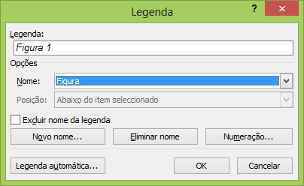

*Figura 1 – Legenda inserida automática a partir do friso: referências | Inserir legenda*

# Referências e Bibliografia

**AHMED**, M., GARRETT, C., FAIRCLOTH, J., PAYNE, C. (2002), *ASP.NET Web Developer’s Guide*, Syngress, 2002.

**MOREIRA**, José J. (2003), *Plataforma .NET e Web Services*, FEUP, 2003.

**VARAJÃO**, J. E. Q. (1998), *A Arquitetura da Gestão de Sistemas de Informação*, FCA, 1998.

**W3C** (2005), World Wide Web Consortium, *Web Services Choreography*, 05 de junho 2005, http://www.w3.org/2002/ws/chor/

**ANEXO A:Título do Anexo A**

Continuar a utilizar a numeração das páginas do relatório.

Os anexos são numerados com letras, tal como se exemplifica.